**РОССИЙСКИЙ УНИВЕРСИТЕТ ДРУЖБЫ НАРОДОВ**

**Факультет физико-математических и естественных наук**

**Кафедра прикладной информатики и теории вероятностей**

**ОТЧЕТ**

**по лабораторной работе № 5**

*дисциплина: Архитектура компьютера*

Студент: Дмитриева Валерия Александровна

Группа: НБИбд-01-24

**МОСКВА**

2024 г

Цель работы. Приобретение практических навыков работы в Midnight Commander. Освоение инструкций языка ассемблера mov и int.

1. Откроем Midnight Commander.



Рис.1

1. Пользуясь клавишами, переходим в каталог.



Рис.2

1. Создаем папку и переходим в созданный каталог

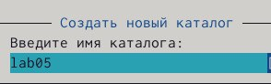

Рис.3

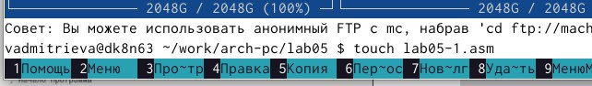

Рис.4

1. Заходим в редактор nano и пишем команду.

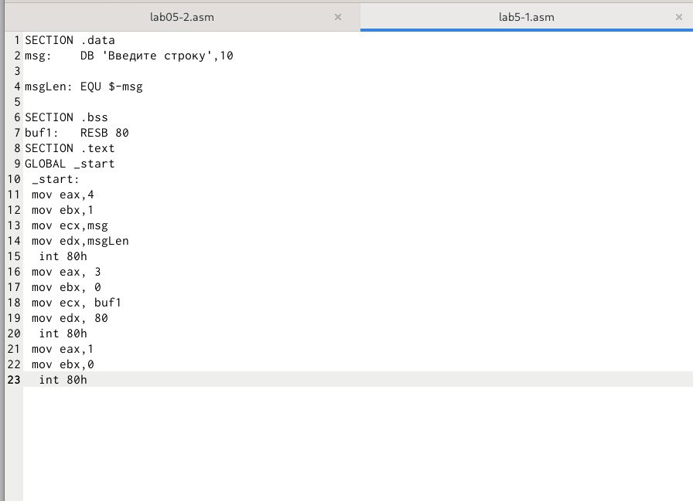

Рис.5

1. Выводим строку

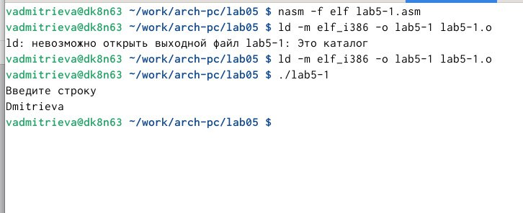

Рис.6 (Нет скриншота, извините)

1. Меняем команды

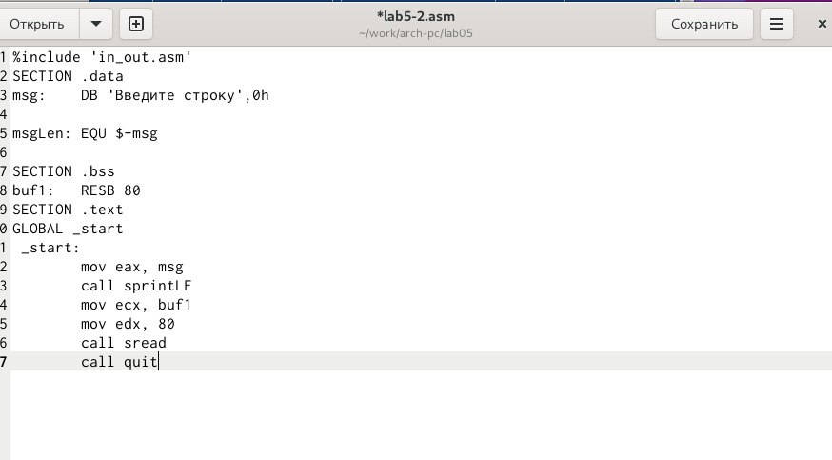

Рис.7

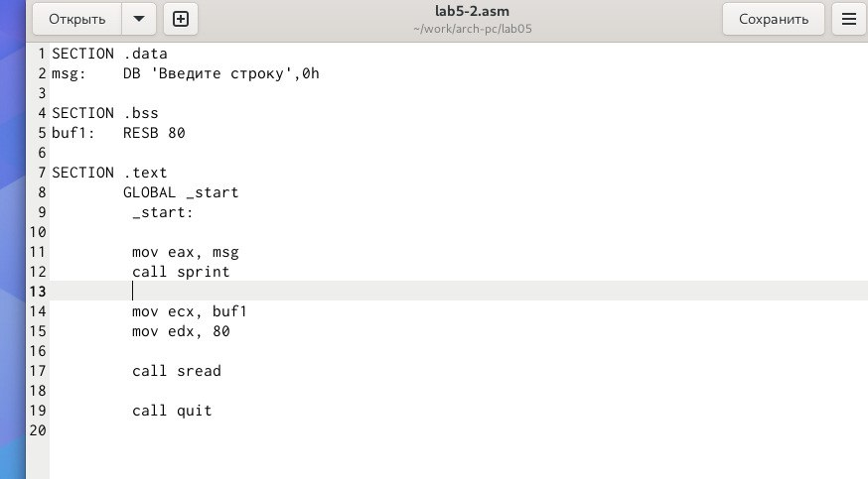

Рис.8

1. Выводим строку.

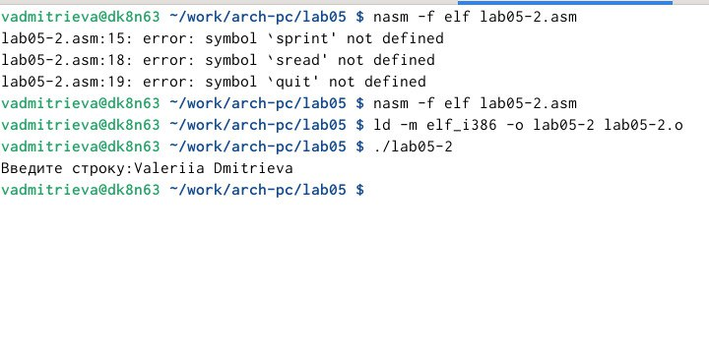

Рис.9

Изменилось расположение строки из-за изменения команды sprintLf на sprint.

САМОСТОЯТЕЛЬНАЯ РАБОТА.

1. Создайте копию файла lab5-1.asm. Внесите изменения в программу (без использова- ния внешнего файла in_out.asm), так чтобы она работала по следующему алгоритму:

• вывести приглашение типа “Введите строку:”;

• ввести строку с клавиатуры;

• вывести введённую строку на экран.

1. Получите исполняемый файл и проверьте его работу. На приглашение ввести строку введите свою фамилию. Создайте копию файла lab5-2.asm. Исправьте текст программы с использование под- программ из внешнего файла in_out.asm, так чтобы она работала по следующему алгоритму:

• вывести приглашение типа “Введите строку:”;

• ввести строку с клавиатуры;

• вывести введённую строку на экран.

1. Не забудьте, подключаемый файл in_out.asm должен лежать в том же каталоге, что и файл с программой, в которой он используется. Создайте исполняемый файл и проверьте его работу.

Создаем новый каталог той же командой mc Пешим код в редакторе nano.



Рис.10

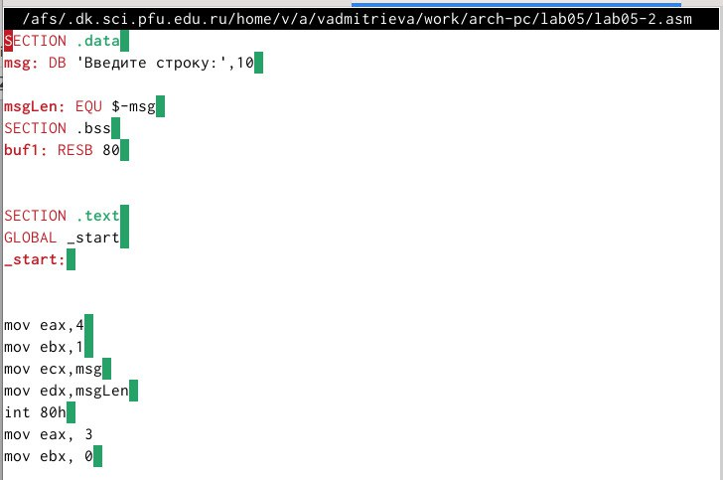

Рис.11



Рис.12

Позже не забываем переименновать файл

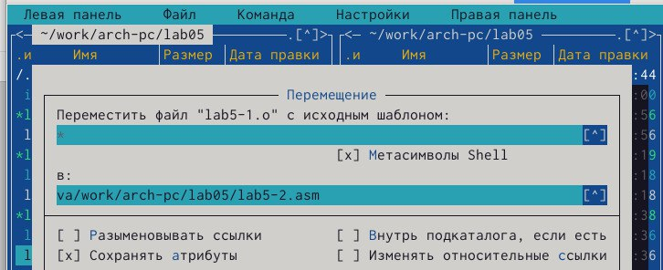

Рис.13

Изменяем код



Рис.14



Рис.15

Меняем команду и выводим строку

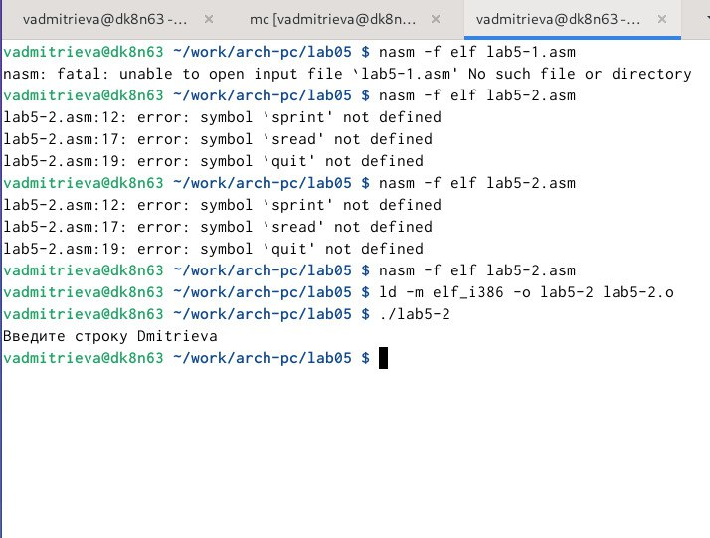

Рис.16

Вывод. Я приобрела практические навыки работы с Midnight Commander. И освоила инструкции языка ассемблера mov и int.